**МУНИЦИПАЛЬНОЕ БЮДЖЕТНОЕ ДОШКОЛЬНОЕ ОБРАЗОВАТЕЛЬНОЕ УЧРЕЖДЕНИЕ**

**«ВОЛОШКА**» **МУНИЦИПАЛЬНОГО ОБРАЗОВАНИЯ ГОРОД НОЯБРЬСК**

***629804, г. Ноябрьск, ул. Шевченко 50а тел. 36-71-98, 36-74-24,* E-mail: IrinaMalevich@mail.ru**

**ОКПО 48729845 ОГРН 1028900708363 ИНН/КПП 8905025359/890501001**

**Как отмечают праздник весеннего равноденствия**

Нурмамедов Тофик,

Федорова Александра

старшая группа № 1

Руководители

Солтанова О.А., воспитатель

Грачева О.А., воспитатель

Ноябрьск

2017

Содержание

Введение………………………………………………………………………………………..3

Актуальность, цели, задачи, проблема (гипотеза)…………………………………………..4

Описание этапов работ над проектом………………………………………………………..5

Заключение…………………………………………………………………………………….6

Библиографический список используемых источников……………………………………8

Приложения……………………………………………………………………………………9

Введение

Как хорошо в весенний праздник под солнце ясное плясать!

Как хорошо в краю родимом, нам Новруз Байрам встречать!

Мусульманский праздник Новруз один из самых древних праздников, которые знает человечество. Этот праздник символизирует собой новый этап в годовом цикле: на смену зиме приходит весна, природа оживает, наступает время земледельческих работ.

В нашей группе воспитываются дети разных национальностей: русские, украинцы, татары и азербайджанцы. С наступлением весны многие дети нашей группы начали говорить о том, что скоро в их семьях будут отмечать очень важный праздник «Новруз». Нам стало интересно, что же это за праздник и как его отмечают? Саша спросила об этом празднике у своей мамы, но мама сказала, что в их семье этот праздник не празднуют. Наши воспитатели нам объяснили, что так встречают приход весны в семьях мусульман. Вот мы и решили познакомиться с историей возникновения праздника «Новруз» и его традициями. Так появился проект «Как отмечают праздник весеннего равноденствия в семьях мусульман».

**Продолжительность:** 1 неделя.

**Тип проекта:** познавательно - исследовательский.

**Участники:** Нурмамедов Тофик (6 лет), Фёдорова Александра (6 лет), родители.

**Актуальность:** мы граждане России, чтобы любить и уважать свою Родину надо знать ее историю и традиции, а так как Россия страна многонациональная и ней живут разные народы, имеющие свои традиции, а мы недостаточно с ними знакомы. Проект «Как отмечают праздник весеннего равноденствия в семьях мусульман» позволит максимально обогатить наши знания об истории возникновения мусульманского праздника «Новруз Байрам», его обычаях и традициях.

**Цель проекта:** знакомство с праздником «Новруз Байрам» его обычаями и традициями.

**Задачи:**

* познакомиться с историей праздника весеннего равноденствия «Новруз»;
* познакомиться с особенностями подготовки к празднованию;
* познакомиться с традициями и обычаями в мусульманской семье с приходом весны;
* узнать, как прорастить символ плодородия, праздника «Новруз Байрам» - семяни;
* узнать для чего пекут праздничные угощения шекирбура и похлава.

**Проблема**: отсутствие знаний у детей славянских национальностей о праздновании мусульманского праздника «Новруз Байрам».

**Гипотеза**: Познакомившись с праздником «Новруз», мы узнаем о семейных традициях мусульман, приняв участие в праздновании «Новруза», научимся уважать культуру людей разных национальностей, станем дружнее.

Практическая значимость проекта поможет нам изучить и донести до детей нашей группы всю красоту праздника «Новруз Байрам», а так же даст возможность почувствовать себя гражданами большой и дружной страны - Россия.

**Описание этапов работы над проектом.**

**1.Подготовительный этап.**

Вместе с воспитателями в группе мы рассматривали иллюстрации о встрече весны у народов разных национальностей. По-разному было принято встречать весну у разных народов. Из детской энциклопедии мы узнали, что на Руси праздник весеннего равноденствия назвался «Жаворонки». А у мусульман «Новруз Байрам», что в переводе на русский язык «новый день». Новруз – мусульманский праздник весны и весеннего равноденствия. Отмечают этот праздник в этом году 21 марта. Этот праздник отмечают уже более 5000 лет. Новруз отмечается с приходом весны. Праздник символизирует также пробуждение всего живого. Перед началом празднования Новруза отмечают четыре предпраздничных вторника: **«Вторник на воде.** Снега на склонах гор начинают таять, и воды наполняют реки. В этот день с утра люди шли за водой к реке, умывались. Эта Вода, считается священной, а желания того кто, в ней искупается, должны сбыватся. **«Вторник на огне».** Вечером зажигают в домах свечи. А на улице разжигают костер и прыгают через него. Прыжки через костер очищают человека. Огонь никогда не тушится водой. После того, как огонь погаснет, люди собирают его золу и выбрасывают подальше. **«Вторник ветер».** В этот день ветер раскрывает почки деревьев, и, по народным приметам наступает весна.  **«Вторник земли».** По народным поверьям в последний вторник перед Новруз оживает земля. В этот вторник ставят на стол символ плодородия праздника – семяни и пекут национальные блюда шекирбура и полхлава

**2. Основной этап.**

Символ плодородия (семяни) – это пророщенная пшеница. Мама Тофика принесла семена пшеницы и рассказала о том, как их правильно прорастить. Вместе с воспитателями в группе мы рассматривали семена. А вечером дома, я вместе с мамой замочила семена в воде на 1 день. Через день я слила воду с замоченной пшеницы, накрыла наше будущее семяни куском марли и поставила в темное место. Через день у семяни пробились белые ростки. 3 дня мы каждый день поливали пшеницу и снова прятали в темное место. Через две недели наша пшеница поднялась и стала зеленой как символ новой жизни.

Бабушка Тофика принесла диск с национальными песнями, которые поют при праздновании «Новруз Байрама». Мы с интересом слушали их ритм и настроение.

С воспитателями посмотрели видео фильм «Как отмечают «Новруз» в Азербайджане?» Бабушка Тофика рассказала нам о семейных традициях, связанных с празднованием весеннего равноденствия в их семье. В этот день приходят дети, звонят в дверь и оставляют пустую шапку, а хозяева наполняют шапку сладкой выпечкой и орехами и выставляют за дверь. А так же за одним столом собираются много родственников, пьют чай со сладостями, танцуют национальные танцы.

**3. Заключительный этап.**

Весело и радостно мы отметили в нашем музыкальном зале праздник «Новруз Байрам». Мальчики и девочки в национальной одежде водили хороводы, прыгали через импровизированный костер, слушали национальную музыку. В группе мы пили чай со сладкой похлавой.

Мы узнали много нового и интересного о празднике «Новруз» и можем поделиться своими знаниями с другими. Ведь хорошо быть вместе!

Мы стали дружнее. Мы поняли, что праздники, у разных народов разные, но что-то в них есть общее, одинаковое. Это доброе отношение людей друг к другу.

Я желаю каждой семье счастья, здоровья, богатства, благополучия и радости. Пусть Ваше семени всегда будет густым и зелёным!

В день равноденствия весеннего,

Так повелось уж с давних лет:

Новруз Вам дарит настроение

И в дом несёт он добрый свет!

Накройте стол, и свечи яркие

Пусть озарят жилище Ваше.

Новруз одарит пусть подарками,

И жизнь пусть будет полной чашей!

**Заключение.**

Мы считаем, что проект «Как отмечают праздник весеннего равноденствия?» оказался очень познавательным и интересным. В ходе работы над проектом мы много узнали и многому научились.

Мы узнали:

1. Когда зародился праздник весеннего равноденствия и сколько лет его отмечают?
2. Что символизирует праздник «Новруз Байрам»?
3. Как отмечали праздник в древние времена и как его отмечают сейчас?
4. Как проращивать символ плодородия праздника – семяни.
5. Для чего пекут праздничные угощения: шекирбура, похлава?
6. Традиции и обычаи в семьях мусульман с приходом весеннего равноденствия.

Традиции празднования «Новруза» практически не изменились за всю его многовековую историю. «Новруз» считается самым большим из всех праздников мусульман.

Мы узнали много нового и интересного о празднике «Новруз» и можем поделиться своими знаниями с другими. Нам очень понравилось наблюдать за ростом символа плодородия праздника – семени и печь вместе с мамой сладкие угощения. Это интересно, познавательно и увлекательно. Можно сделать своими руками и испечь шекирбура и похлаву, а так же наблюдать и ухаживать за пророщенной пшеницей. Мы увидели, какие мы разные и как мы похожи. Разные культуры, языки, кухни, но похожее отношение к людям, жизни, искусству. Все ценят любовь, сострадание, красоту, жизнь; каждому нравится танцевать, петь, угощать, веселиться. И так хорошо быть вместе.

**Библиографический список используемых источников**

1. Жуковская Н.Л., Праздники народов России, 2002 г

2. Суруш Ч., Дядюшка Новруз и сорок разбойников, Издательство Садра, 2016 г.

3. http://fb.ru/article/137630/navruz-bayram---prazdnik-vesnyi-traditsii-prazdnovaniya-navruza

4. http://www.millionpodarkov.ru/traditsii/kak-prinyato-prazdnovat-novruz-v-azerbajdzhane

5. https://www.newstube.ru/media/musulmane-otmetili-navruz-bajram

**Приложение**

Вместе с воспитателями в группе мы рассматривали иллюстрации о встрече весны у народов разных национальностей. По-разному было принято встречать весну у разных народов. Из детской энциклопедии мы узнали, что на Руси праздник весеннего равноденствия назвался «Жаворонки». А у мусульман «Новруз Байрам», что в переводе на русский язык «новый день». Новруз – мусульманский праздник весны и весеннего равноденствия. Отмечают этотпраздник в этом году 21 марта. Этот праздник отмечают уже более 5000 лет. Новруз отмечается с приходом весны. Праздник символизирует также пробуждение всего живого.

Символ плодородия (семяни) – это пророщенная пшеница. Мама Тофика принесла семена пшеницы и рассказала о том, как их правильно прорастить. Вместе с воспитателями в группе мы рассматривали семена. А вечером дома, я вместе с мамой замочила семена в

воде на 1 день

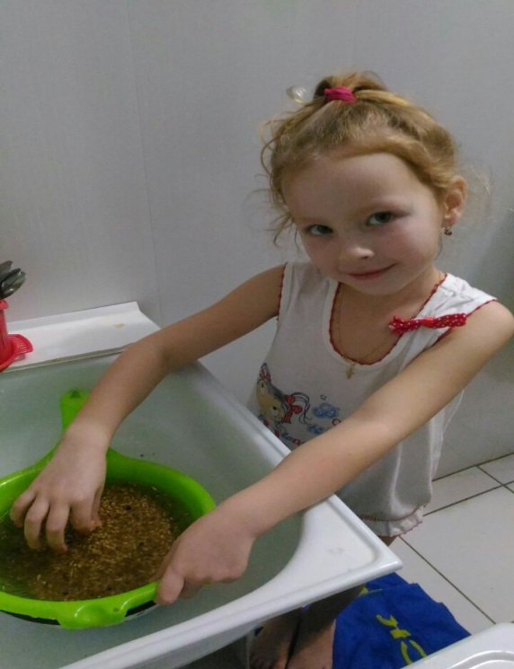.

Через день я слила воду с замоченной пшеницы, накрыла наше будущее семяни куском марли и поставила в темное место

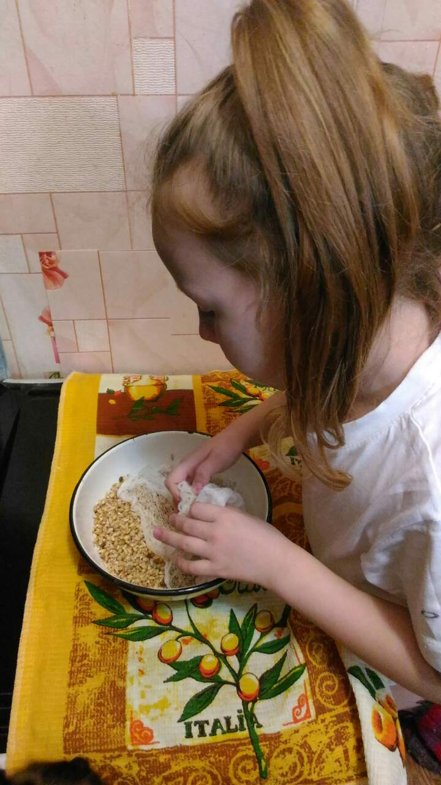. 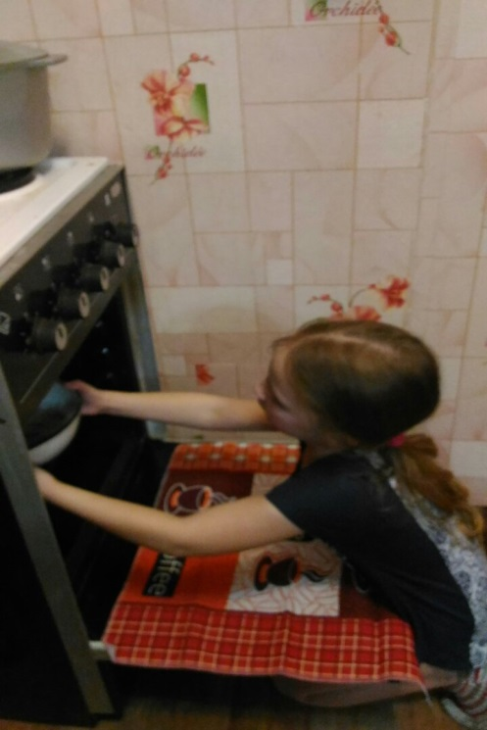

Через день у семяни пробились белые ростки. 3 дня мы каждый день поливали пшеницу и снова прятали в темное место. Через две недели наша пшеница поднялась и стала

зеленой как символ новой жизни.

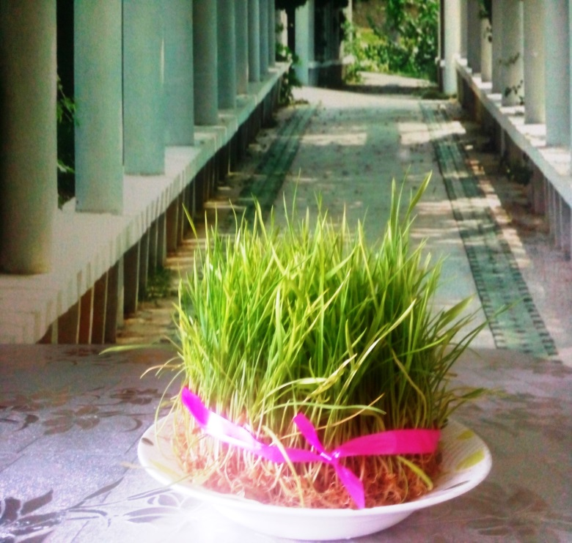

Тофик вместе с бабушкой испекли сладкие угощения шекирбура и похлава.

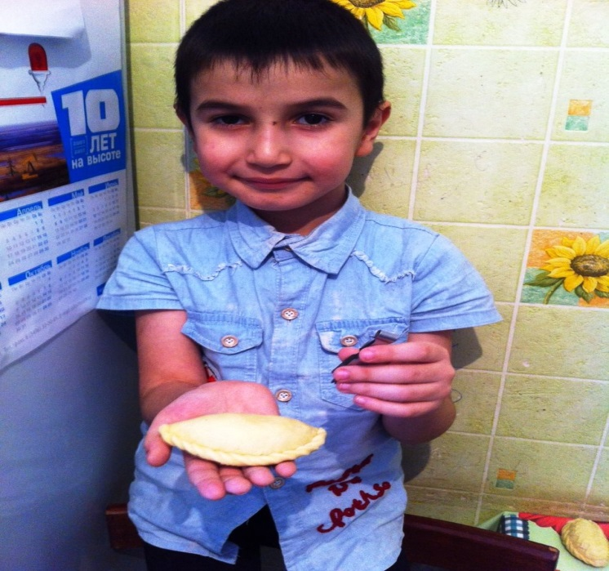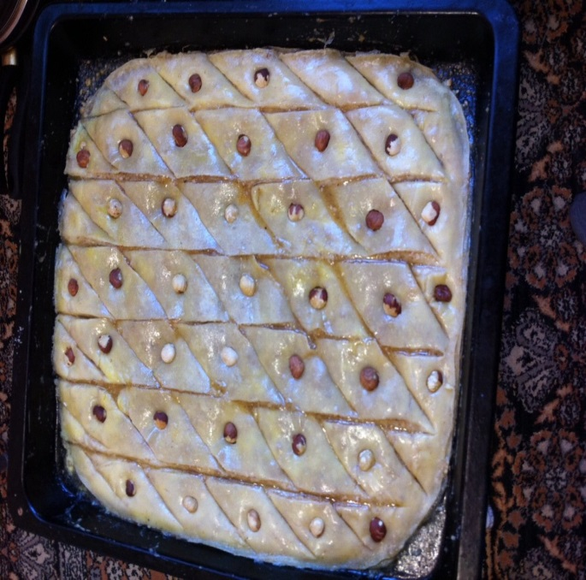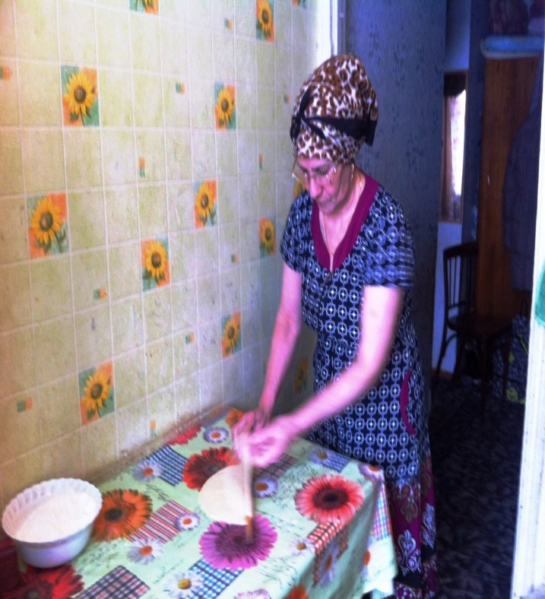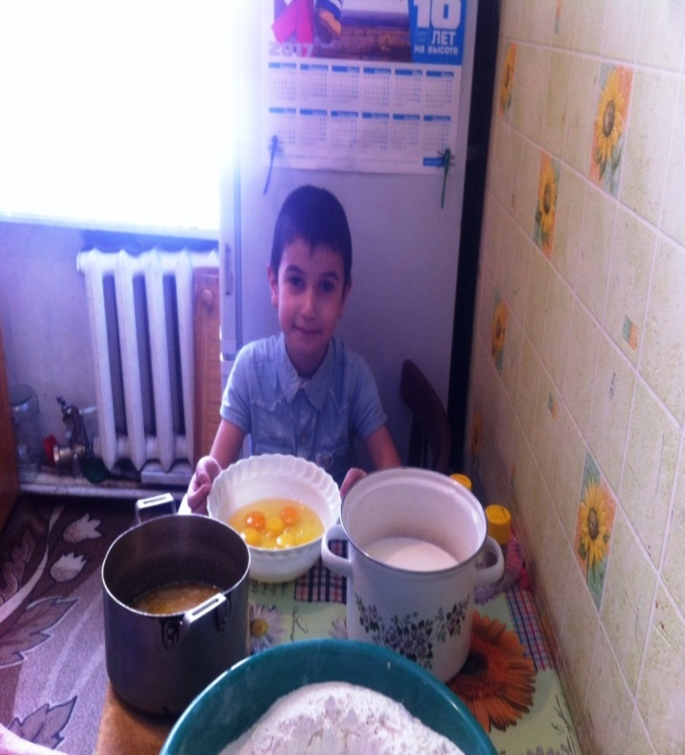Бабушка Тофика принесла диск с национальными песнями, которые поют при праздновании «Новруз Байрама». Мы с интересом слушали их ритм и настроение.

С воспитателями посмотрели видео фильм «Как отмечают «Новруз» в Азербайджане?» Бабушка Тофика рассказала нам о семейных традициях, связанных с празднованием весеннего равноденствия в их семье. В этот день приходят дети, звонят в дверь и оставляют пустую шапку, а хозяева наполняют шапку сладкой выпечкой и орехами и выставляют за дверь. А так же за одним столом собираются много родственников, пьют чай со сладостями, танцуют национальные танцы.

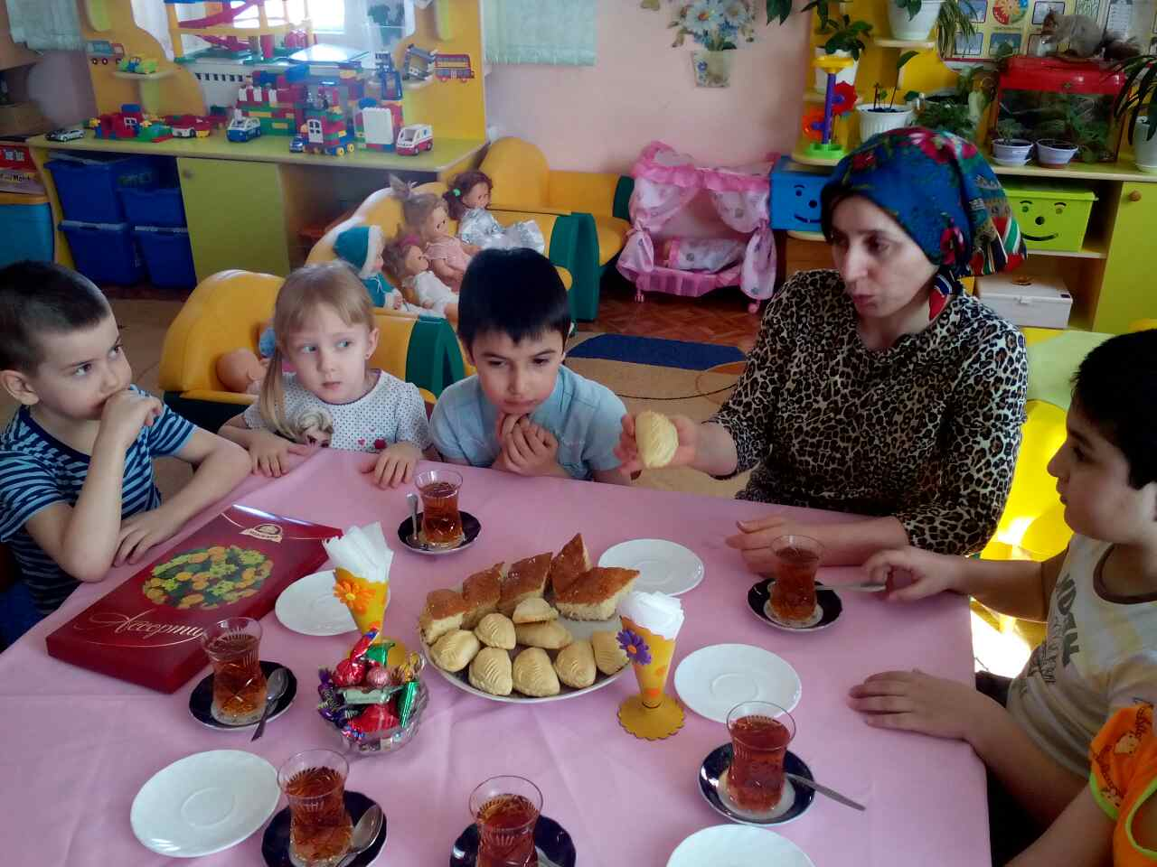Весело и радостно мы отметили в нашем музыкальном зале праздник «Новруз Байрам». Мальчики и девочки в национальной одежде водили хороводы, прыгали через импровизированный костер, слушали национальную музыку. В группе мы пили чай со сладкой похлавой. Мы узнали много нового и интересного о празднике «Новруз» и можем поделиться своими знаниями с другими. Ведь хорошо быть вместе!

Мы стали дружнее. Мы поняли, что праздники, у разных народов разные, но что-то в них есть общее, одинаковое. Это доброе отношение людей друг к другу.

Я желаю каждой семье счастья, здоровья, богатства, благополучия и радости. Пусть Ваше семени всегда будет густым и зелёным!

